СИГНАЛІЗАЦІЙНЕ ПОВІДОМЛЕННЯ №17
про розвиток і поширення шкідливих організмів
та заходи захисту сільськогосподарських та інших угідь
в Київській області від 06.05.2026 року
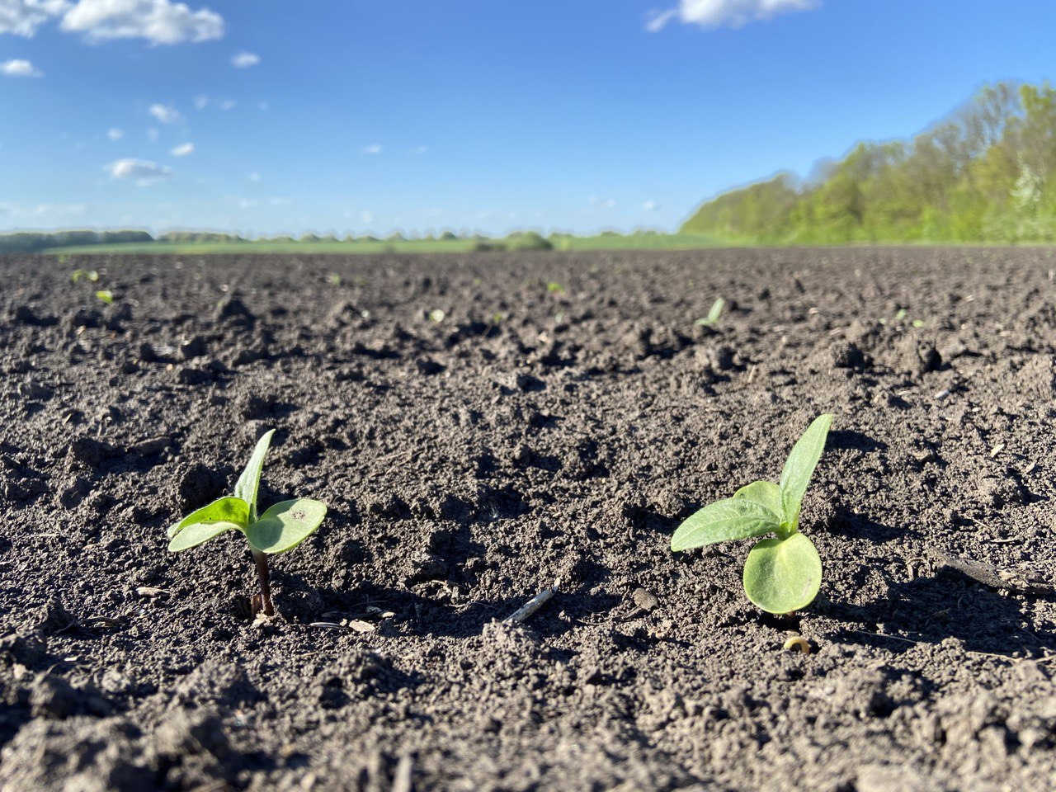

Фітосанітарним моніторингом, проведеним спеціалістами відділу захисту рослин та прогнозування управління контролю в сферах насінництва та розсадництва, карантину та захисту рослин відмічено масовий вихід та заселення сходів соняшнику піщаним мідляком та сірим довгоносиком. Шкідники концентруються переважно по краях полів, спостерігається активізація жуків, чому сприяє різке підвищення температури повітря та грунту. Також необхідно звернути увагу , що найнебезпечнішими є ґрунтові шкідники ( дротяники , несправжні дротяники, личинки хрущів, гусениці підгризаючих совок ).
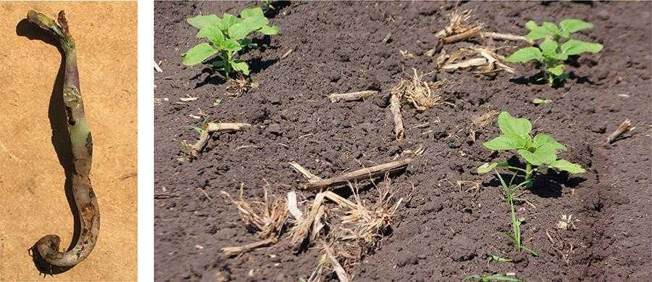
Зліва – травмування сходів дротяником. Справа – загибель частини сходів соняшнику навіть при невеликій чисельності ґрунтових шкідників

Шкідники сходів соняшнику (фаза сім'ядоль — 2-4 пари справжніх листків) здатні знищити посіви за кілька днів, тому потребують оперативного контролю.

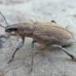
Найбільшої шкоди жуки завдають на початкових етапах розвитку культури, псуючи сходи: гризуть насіння, об’їдають молоді листочки, обгризають стебельця. Шкодочинність різко зростає в роки з теплою посушливою погодою.
За перевищення порогу шкодочинності сірого довгоносика -0,2-0,5 екз.на кв.м , та піщаного мідляка-1-2 екз./кв.м, необхідно здійснити захист рослин інсектицидами, рекомендованими «Переліком пестицидів і агрохімікатів, дозволених до використання в Україні».
Всі роботи з обмеження чисельності шкідливих організмів необхідно проводити при перевищенні ЕПШ та лише дозволеними препаратами згідно з «Державним реєстром пестицидів і агрохімікатів, дозволених до використання в Україні». До роботи з пестицидами і агрохімікатами допускаються лише ті особи, які пройшли медогляд, навчання та мають Посвідчення на право роботи з пестицидами. При роботі з засобами захисту рослин слід дотримуватись Державних санітарних правил та норм ДСанПіН 8.8.1.2.3.4-000-2001.

